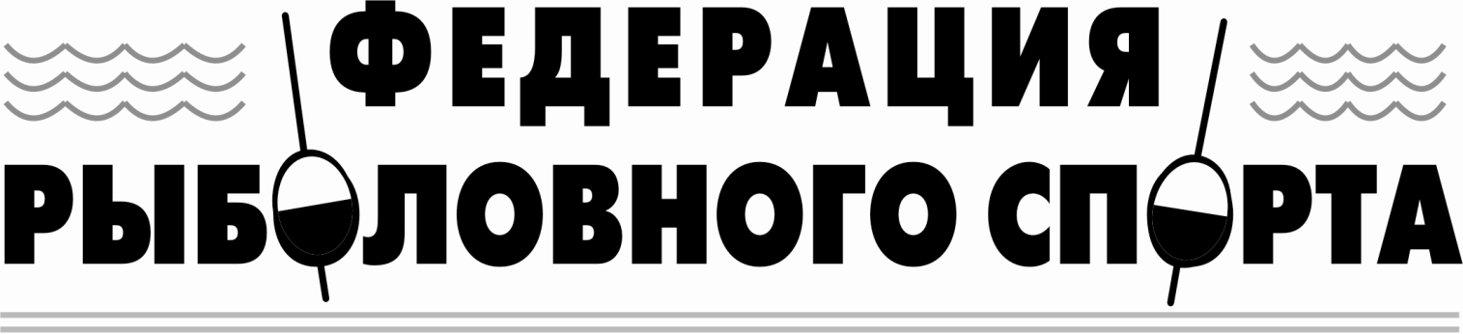
220109, Республика Беларусь, г. Минск, ул. Академика А. К. Красина, д. 99, ком. 25.
Тел.: 8 (017) 290-76-40, 8 (029) 661 09 44
Исх. № 28/08 от 28.08. 2012 г.
Председателю Республиканского
государственно-общественного объединения
«Белорусское общество охотников и рыболовов»
Шумскому Ю.И.
Начальнику Управления охоты и рыболовства
Моложавскому А.А.

О формировании делегации сборной команды
Республики Беларусь на Чемпионат мира 2012г.
по лову рыбы спиннингом с лодок на Украине
с 03.10 по 08.10. 2012 года.

Белорусское общественное объединение «Федерация рыболовного спорта» направляет Вам для последующего рассмотрения и утверждения:
- Проект Положения о Сборной команде Республики Беларусь по спортивному лову спиннингом с лодок.
2. Список кандидатов в Сборную команду на основе результатов прошедших в 2012 году шести туров (трёх этапов) Чемпионата Республики Беларусь по спортивному лову спиннингом с лодок.
Состав кандидатов сформирован из спортсменов лучших команд, занявших 1-3 места в командном зачёте в Чемпионате РБ в 2012 году. Тренером команды предлагается Председатель Оргкомитета и главный судья Чемпионата РБ 2012 года Тихонович Я.З.

1. Астапов Владимир Владимирович - спортсмен ( 2 командное место в ЧРБ 2012)
2. Атрахимович Евгений Михайлович – спортсмен ( 1 командное место в ЧРБ 2012)
3. Витушко Сергей Александрович - спортсмен ( 3 командное место в ЧРБ 2012)
4. Кузьмич Игорь Валерьевич – спортсмен ( 1 командное место в ЧРБ 2012)
5. Смельняк Виктор Владимирович - спортсмен ( 2 командное место в ЧРБ 2012)
7. Тихонович Ярослав Зенонович – главный тренер

С уважением
Председатель Президиума
БОО «ФРС» Тихонович Я.З.

